107年度高級中等學校節能減碳創意教案知能研習實施計畫
壹、依據：中華民國99年6月5日華總一義字第09900137311號函頒布「環境教育法」暨教育部國民及學前教育署107年3月20日臺教國署學字第1070028121號。
貳、目的：
一、為響應行政院永續能源政策綱領，全面落實節能減碳行動方案，藉由研習以增進高中職教師之能源教育知識。
二、本研習邀請106年度節能減碳創意教案獲獎隊伍經驗分享以增進彼此觀摩學習之機會。
叁、主辦單位：教育部國民及學前教育署。
肆、承辦單位：國立員林崇實高級工業職業學校。
協辦單位：大葉大學。
伍、研習對象：全國高級中等學校教師，共計120人。
陸、研習日期：107年04月13日（星期五）。
柒、研習地點：大葉大學國際會議廳(M205)。
捌、研習內容：如附件一課程表。
玖、報名日期及方式：
一、報名期限：即日起至107年04月9日（星期一）止。
二、報名方式：請自行上全國教師在職進修網報名
（http://www4.inservice.edu.tw/），課程代碼:2353496
三、倘無法線上報名者，請電洽本校學務處許弘科組長或蔣佩芳小姐
04-8347106轉分機506。
拾、研習時數：全程參與教師核發6小時研習時數(含環境教育時數4小時)。
拾壹、交通方式：
- 搭乘高鐵：備有專車，請至高鐵台中站4A號出口集合，（08：10發車，逾時不候，南下建議車次0603，07:51抵達；北上建議車次0606，07:58抵達），歡迎多加利用。
- 搭乘臺鐵：搭乘臺鐵至員林車站，車站前站出口(08:20發車)備有專車，逾時不候，歡迎多加利用。
- 自行開車：自行開車至大葉大學：請由正門進入停車場，來賓車輛請停放在本校停車場。(請印附件四通行證，以利辨識)
拾貳、注意事項：為響應節能減碳，參加人員請自行攜帶環保杯及餐具。
附件一
107年度高級中等學校節能減碳創意教案知能研習課程表
日期：107年04月13日（星期五） 地點：大葉大學國際會議廳(M205)
起訖時間 | 活動內容 | 主持人/主講人 | 地 點
08:50-09:10 | 報到 | 國立員林崇實高工服務團隊 | 大葉大學  國際會議廳  (M205)
09:10-09:30 | 開幕式 | 教育部國民及學前教育署代表  國立員林崇實高工 吳貽誠校長
09:30-10:00 | 教案徵選說明 | 國立員林崇實高工服務團隊
10:00-10:50 | 分享1：我們的地球  106年度創意教案第1名 | 學校：新北市裕德雙語高中  主講人：梁佳玲老師
10:50-11:00 | 休息 | 國立員林崇實高工服務團隊
11:00-11:50 | 分享2：  節能減碳-從吃吃喝喝做起  106年度創意教案第2名 | 學校：國立臺南高商  主講人：蔡宜紋老師
11:50-13:00 | 午餐休息 | 國立員林崇實高工服務團隊 | 大葉大學  國際會議廳  (M205)
13:00-14:00 | 專題演講：  綠色能源及節能減碳 | 學校:大葉大學  主講人:莊基仁總務長 | 大葉大學  國際會議廳  (M205)
14:00-16:30 | 分組參訪 | 大葉大學團隊 | 大葉大學  國際會議廳  (M205)
16:30-16:40 | 休息 | 國立員林崇實高工服務團隊 | 大葉大學  國際會議廳  (M205)
16:40-17:00 | 綜合座談及閉幕式 | 教育部國民及學前教育署代表  國立員林崇實高工 吳貽誠校長

附件二
大葉大學交通位置圖
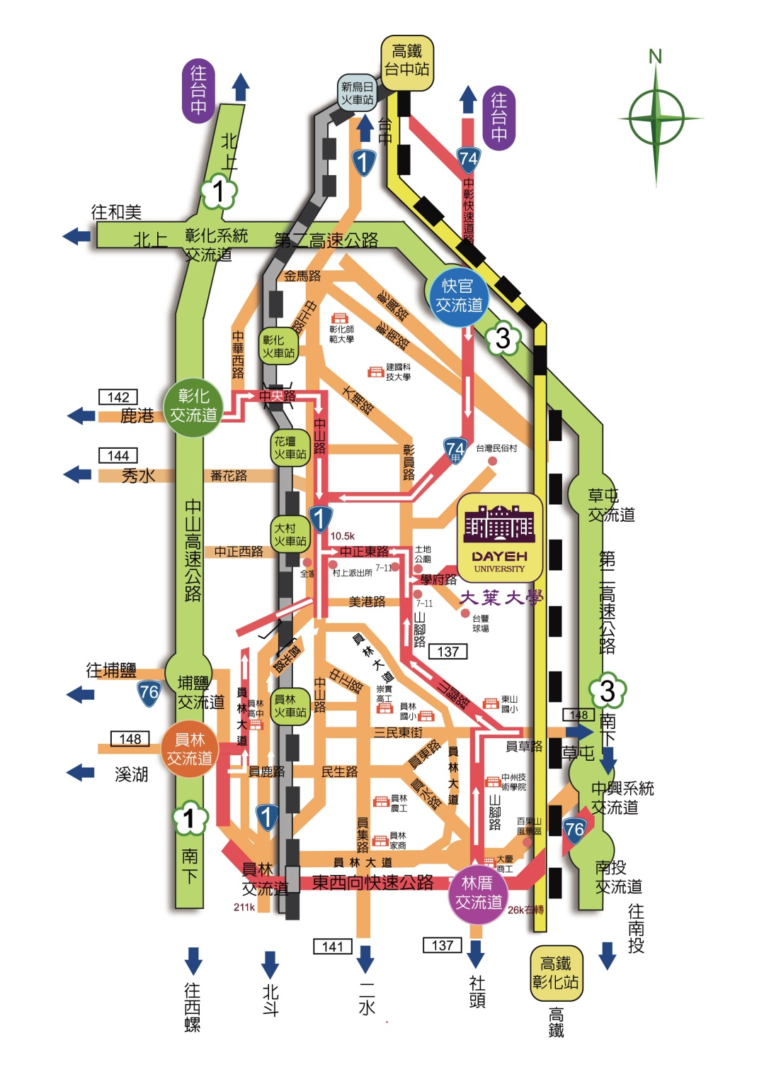

51591 彰化縣大村鄉學府路168號(近員林火車站)
總機:(04) 8511888

附件三
107年度高級中等學校節能減碳創意教案知能研習報名表
縣市別
(學校名稱)
姓名
職稱
身分證字號
(本項資料供登入研習時數使用)
E-mail
通訊電話
用餐 | □葷食 □素食
搭乘接駁專車或自行前往 | □高鐵台中站一樓4A號出口集合（08：10接駁）。  □臺鐵員林站前站出口集合（08：20接駁）。  □自行前往：自行開車至大葉大學，如附件二地圖，  請印附件四通行證，以利辨識。

備註：填寫完畢後請傳真至國立員林崇實高工學務處 傳真電話：04-8375891

附件四

節能減碳創意教案知能研習通行證

